FormPat 3.0
環境設定ガイド（補足）
Windows 7
Digital Assist Corporation
2011/07/01

Copyright(C) 2011 Digital Assist Corporation. All rights reserved.

目次
目次 2
はじめに 3
IIS のインストール 4
IISの設定 5

はじめに
本書では、「FormPat 3.0 環境設定ガイド」の「IISのインストール」および「IISの設定」について Windows 7 を対象に補足説明します。

本書は、FormPat Ver.3.0.0.0 以降を対象としています。

本書に掲載されている会社名、製品名は、それぞれ各社の商標です。

IIS のインストール
IIS(インターネット インフォメーション サービス)のインストールを行います。
既にIISの環境が整っている場合は、次章へ進んでください。(Windows 7 は標準でインストールされていません。)
- [スタート]→[コントロールパネル]から[プログラム]をクリックします。
[Windowsの機能の有効化または無効化]をクリックします。
Windowsの機能では、[インターネット インフォメーション サービス]にチェックをつけます。
- [インターネット インフォメーション サービス]をチェック、[Wold Wide Web サービス]を展開([＋]→[－])、[アプリケーション開発機能]を展開([＋]→[－])、[ASP.NET]をチェックし、[OK]をクリックします。
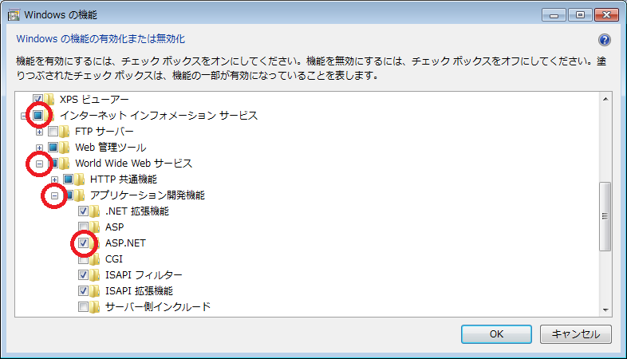
- コントロールパネルを終了します。
IIS のインストールは以上で終了です。

IISの設定
- [スタート]→[コントロールパネル]をクリックします。
コントロールパネルでは、[システムとセキュリティ]をクリックします。
システムとセキュリティでは、[管理ツール]をクリックします。
管理ツールでは、[インターネット インフォメーション サービス (IIS) マネージャー]をダブルクリックします。
- インターネット インフォメーション サービス (IIS) マネージャーでは、左ペインのツリーを展開し、[Default Web Site]を右クリックし、[アプリケーションの追加]を選択します。
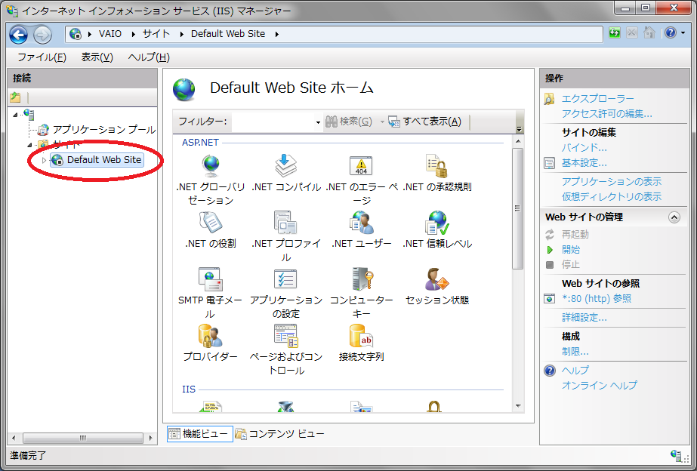
- アプリケーションの追加では、エイリアスに FormPat 、物理パスに C:\FormPat と入力し、[OK]をクリックします。
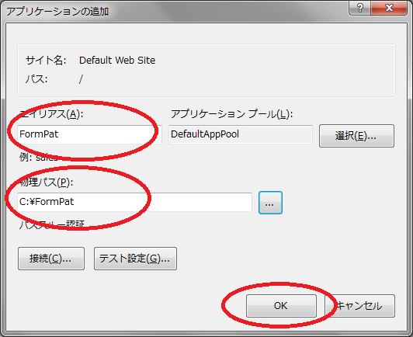
- インターネット インフォメーション サービス (IIS) マネージャーの左ペインの[アプリケーション プール]を選択、[DefaultAppPool]を選択、[詳細設定...]をクリックします。
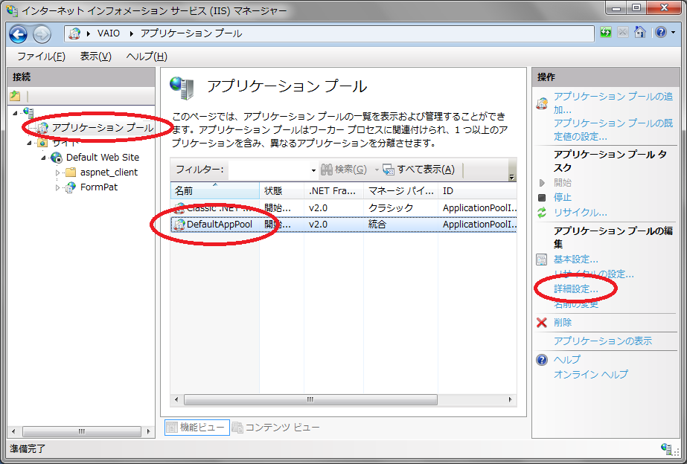
- 詳細設定では、[アイドル状態のタイムアウト]に0へ変更。
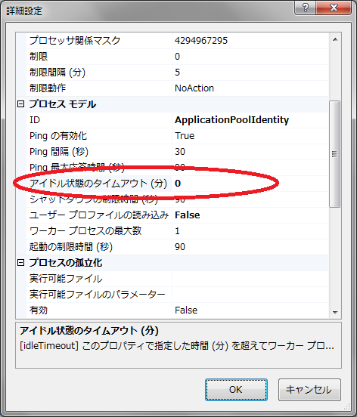
- 続けて、[定期的な間隔]を0に変更後、[OK]をクリックします。
※64ビットバージョンでは[32ビットアプリケーションの有効化]をTrueへ変更が必要です。
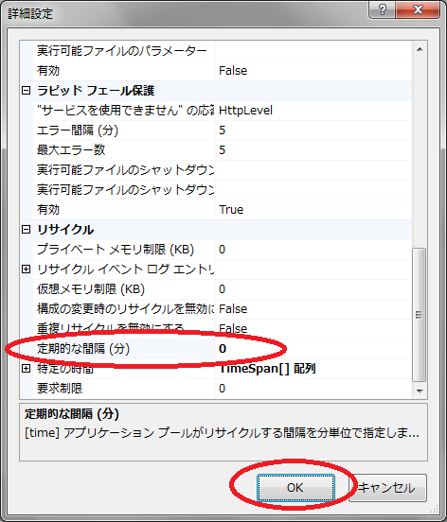
- インターネット インフォメーション サービス (IIS) マネージャーを終了します。

